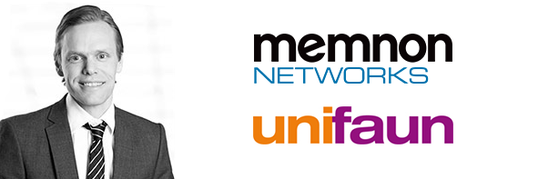
Peter Landström ny HR-chef på Memnon Networks och Unifaun

Peter Landström, tidigare nordisk HR-chef för Harvey Nash Group Nordic med varumärken som Alumni, Harvey Nash och Impact Executives, har nyligen tillträtt som HR-chef för Memnon Networks och Unifaun. I rollen som HR-chef för bolagsgruppen kommer Peter ha ett starkt fokus på Talent Management med syfte att ytterligare stärka alla verksamheters förmåga att rekrytera nya och vidareutveckla nuvarande medarbetare. Till detta ska Peter också ge stöd åt bolagsgruppen i generella HR-frågor.
Redan som 25-åring satt Peter i sin första ledningsgrupp med tillhörande personalansvar och har sedan dess arbetat med ledarskapsfrågor på olika nivåer. Genom karriären har han ansvarat för allt från organisationsförändring inom logistik till ledarskapsutveckling på högsta nivå. Peter har en högt eftertraktad kompetens och Martin Randel, VD för bolagsgruppen, är mycket nöjd med rekryteringen:
"I och med rekryteringen av Peter har vi knutit en av de starkaste personerna i Norden inom Talent Management till bolagsgruppen Memnon/Unifaun. Peter kommer att ha en ovärderlig roll i vårt fortsatta arbete att bygga våra talanger och vår företagskultur. Han kommer även att med sin gedigna erfarenhet inom headhunting vara en nyckelperson i vårt fortsatta arbete att attrahera de bästa personerna till vår bolagsgrupp."
Bolagsgruppen Memnon/Unifaun är väletablerade på den nordiska marknaden och befinner sig nu i snabb internationell expansion. Med erfarenhet från HR-ansvar för internationella bolag, framgångsrikt rekryteringsarbete och inte minst utveckling av personal kommer Peter att vara en stark tillgång i Memnon/Unifauns verksamhet.
Peter själv säger:
“Memnon/Unifaun befinner sig i en spännande expansionsfas och företaget har en tydlig framtidsvision och -ambition som jag tror är väldigt viktig. Det här tilltalar mig väldigt mycket på strategisk nivå, samtidigt som jag trivs i bolag i den här storleken. Memnon/Unifaun är relativt stort men fortfarande litet nog att inte tappa personligheten och närheten till alla kollegor, vilket jag tycker är väldigt inspirerande. Med andra ord känns matchen mellan mig och Memnon/Unifaun helt rätt och jag ser fram emot att ta ett helhetsgrepp kring hur vi attraherar, rekryterar och utvecklar våra människor inom gruppen.“

För mer information, kontakta:
Peter Landström, HR-chef
Tel. +46 72 - 546 96 16
Martin Randel, VD
Tel. +46 70 - 528 53 72

Memnon Networks och Unifaun är marknadsledande inom transportadministrativa system på den nordiska marknaden. Med över 20 års erfarenhet erbjuder företaget innovativa och högkvalitativa TA-system. Varje dag skickas över 800 000 sändningar av 100 000 olika företag genom våra TA-system. Memnon Networks och Unifaun har ca 120 anställda i Sverige, Finland, Danmark och Polen.
www.memnonnetworks.com
www.unifaun.com

